**ОТЧЁТ**

**ПО ЛАБОРАТОРНОЙ РАБОТЕ № 6**

**«ЛИНЕЙНОЕ УРАВНЕНИЕ ПЕРЕНОСА»**

**Решение ОДУ**

**(Вариант 9)**

*Выполнил студент 3 курса ПМиИ*

*Кондратьев Виталий*

Численно решить уравнение переноса

$$\frac{∂U}{∂t}+a\frac{∂U}{∂x}=f(x,t)$$

1. Для полуплоскости $-∞<x<∞;t≥0$
2. В прямоугольнике $0≤x≤1;0≤t≤10$

Во всех случаях *a* – const. Применить следующие шаблоны для явных и неявных схем.

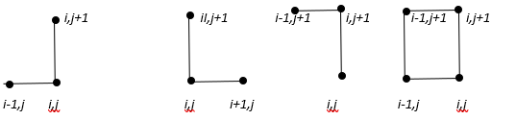

Схемы выбирать в зависимости от знака a. Причем параметр a принимает два значения: a=2 и a= -2

Для полуплоскости и для прямоугольной области решить задачу от 0 до 1 с шагом 0.1 по х и от 0 до 10 по времени с шагом, отвечающим условиям устойчивости. Применить все возможные схемы.

Рассмотреть и решить задачу для всех возможных схем для двух случаев: однородного уравнения с нулевой правой частью и правой частью, указанной в варианте задания.

|  |  |  |  |  |
| --- | --- | --- | --- | --- |
| Вариант | U(x,0) | U(0,t) для a>0 и прямоугольной области | U(1,t) для a<0 и прямоугольной области | *f(x,t)* |
| 9 | x2-x-1 | t2-t-1 | t2-t-1 | x |

Результаты каждого расчета вывести в виде трехмерных графиков. U(x,t) и двумерных таблиц.

**Решение для полуплоскости a = 2, схема 1**

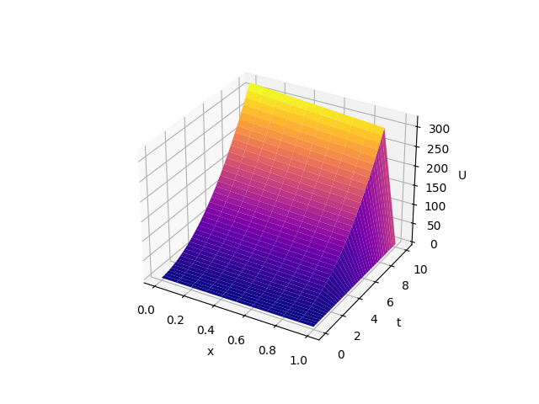

**Решение для полуплоскости a = -2, схема 2**

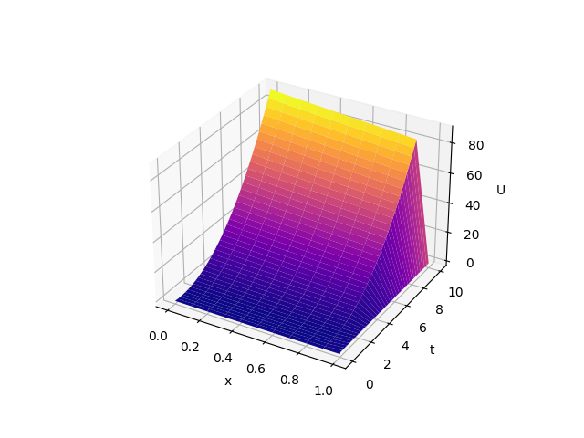

**Решение в прямоугольнике a = 2, схема 1**

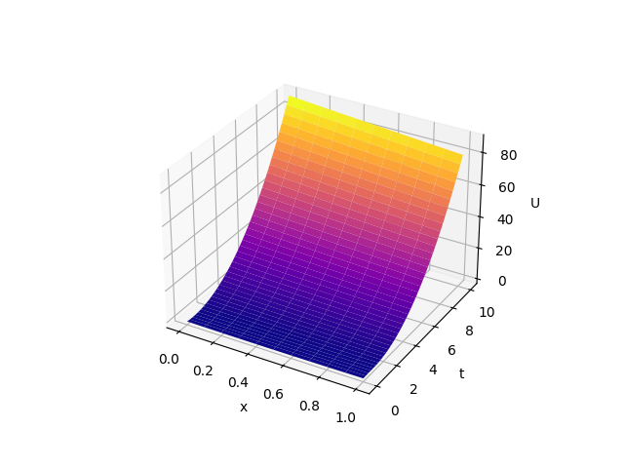

**Решение в прямоугольнике a = 2, схема 2**

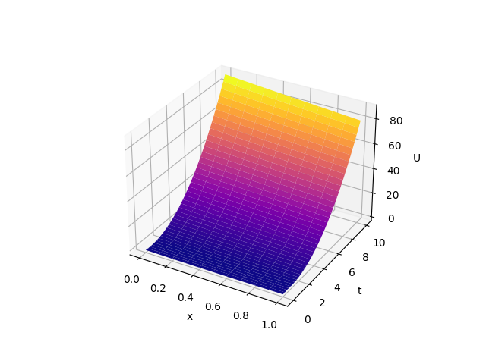

**Решение в прямоугольнике a = 2, схема 3**

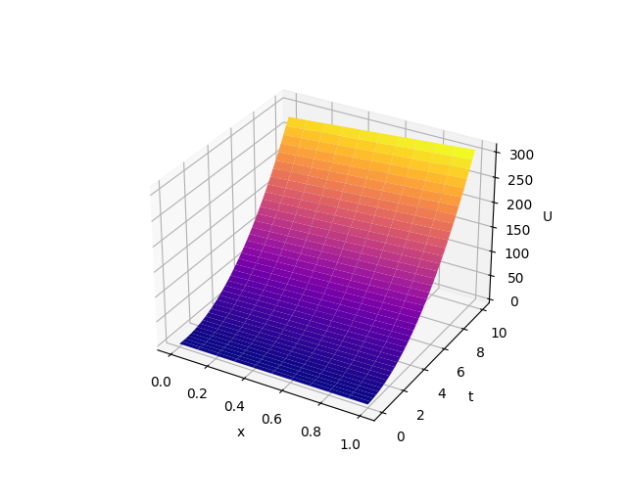

**Решение в прямоугольнике a = -2, схема 1**

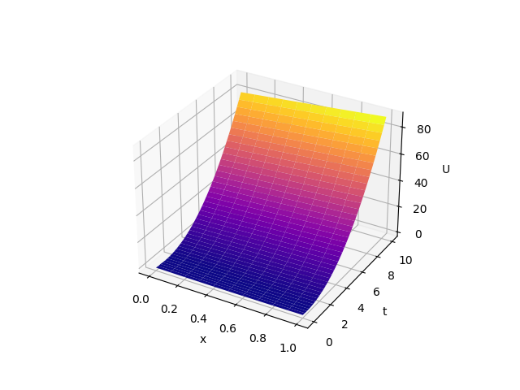**Решение в прямоугольнике a = -2, схема 2**

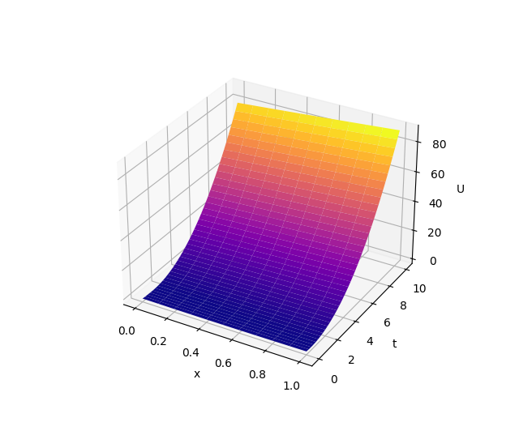

**Решение в прямоугольнике a = -2, схема 3**

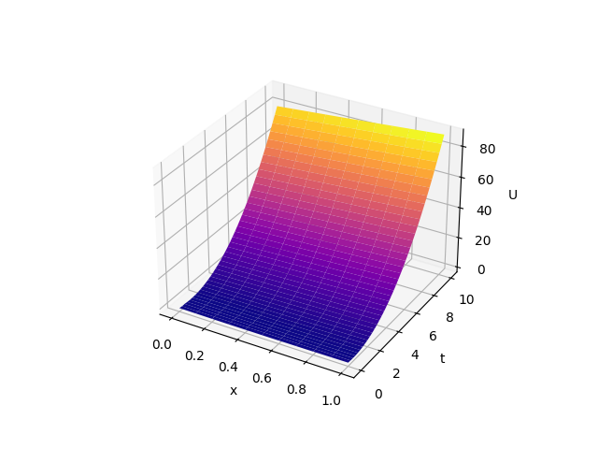

**ПРИЛОЖЕНИЕ**

import numpy as np  
import math  
import matplotlib.pyplot as plt  
  
  
def f(x,t):  
 return x  
  
def Ux(x):  
 return x**2-x-1  
  
def Ut_0(t):  
 return t**2-t-1  
  
  
def Ut_1(t):  
 return t**2-t-1  
  
  
def Scheme_One(I, J, tau, U, f, x, t):  
 for i in range(1, I):  
 for j in range(0, J):  
 U[i][j + 1] = U[i - 1][j] + tau * f(x[i], t[j])  
 return U  
  
  
def Scheme_Two(I, J, tau, U, f, x, t):  
 for i in range(I - 1, -1, -1):  
 for j in range(0, J):  
 U[i][j + 1] = U[i + 1][j] - tau * f(x[i], t[j])  
 return U  
  
  
def Scheme_Three(I, J, tau, U, f, x, t, a):  
 if a > 0:  
 for i in range(1, I + 1):  
 for j in range(0, J):  
 U[i][j + 1] = (U[i][j] + U[i - 1][j + 1] + tau * f(x[i], t[j])) / 2  
 else:  
 for i in range(I - 1, -1, -1):  
 for j in range(0, J):  
 U[i][j + 1] = (U[i][j] + U[i + 1][j + 1] - tau * f(x[i], t[j])) / 2  
 return U  
  
  
def Scheme_Four(I, J, tau, U, f, x, t, a, h):  
 if a > 0:  
 for i in range(1, I + 1):  
 for j in range(0, J):  
 U[i][j + 1] = U[i - 1][j] + tau * f(x[i] + h / 2, t[j] + tau / 2)  
 else:  
 for i in range(I - 1, -1, -1):  
 for j in range(0, J):  
 U[i][j + 1] = U[i + 1][j] - tau * f(x[i] + h / 2, t[j] + tau / 2)  
 return U  
# End of block  
  
  
def init(I, J, h, tau, a, fx, ft, rectangle):  
 if rectangle:  
 I1 = I  
 else:  
 I1 = I + J  
 U = np.zeros((I1 + 1, J + 1))  
 x = np.zeros(I1 + 1)  
 t = np.zeros(J + 1)  
 if rectangle:  
 for i in range(I + 1):  
 x[i] = h * i  
 U[i][0] = fx(x[i])  
 if (a > 0):  
 for j in range(J + 1):  
 t[j] = tau * j  
 if (j != 0): U[0][j] = ft(t[j])  
 else:  
 for j in range(J + 1):  
 t[j] = tau * j  
 if (j != 0): U[I][j] = ft(t[j])  
 else:  
 if (a > 0):  
 for i in range(J + I + 1):  
 x[i] = h * (i - J)  
 U[i][0] = fx(x[i])  
 else:  
 for i in range(I + J + 1):  
 x[i] = i * h  
 U[i][0] = fx(x[i])  
 for i in range(J + 1):  
 t[i] = i * tau  
 return x, t, U  
  
  
def draw_plot(graph):  
 for gr in graph:  
 gr[0], gr[1] = np.meshgrid(gr[0], gr[1])  
 gr[0], gr[1] = gr[0].T, gr[1].T  
 fig = plt.figure()  
 ax = fig.add_subplot(projection='3d')  
 ax.set_xlabel("x")  
 ax.set_ylabel("t")  
 ax.set_zlabel("U")  
 ax.set_rasterization_zorder(1)  
 ax.plot_surface(gr[0], gr[1], gr[2], cmap='plasma')  
 plt.show()  
  
  
rectangle = False  
x_start = 0  
x_end = 1  
time_start = 0  
time_end = 10  
h = 0.1  
tau = 0.05  
a = -2  
  
I = int((x_end - x_start) / h)  
J = int((time_end - time_start) / tau)  
graph = []  
  
for i in range(0,2):  
 a = -a  
 rectangle = False  
 if a > 0:  
 x, t, U = init(I, J, h, tau, a, Ux, Ut_0, rectangle)  
 U = Scheme_One(I+J, J, tau, U, f, x, t)  
 x, t = np.linspace(x_start, x_end, I + 1), np.linspace(time_start, time_end, J + 1)  
 U = U[J:J + I + 1, :]  
   
 graph.append([x,t,U])  
 else:  
 x, t, U = init(I, J, h, tau, a, Ux, Ut_1, rectangle)  
 U = Scheme_Two(I+J, J, tau, U, f, x, t)  
 x, t = np.linspace(x_start, x_end, I + 1), np.linspace(time_start, time_end, J + 1)  
 U = U[0:I + 1, :]  
   
 graph.append([x,t,U])  
 rectangle = True  
 if a > 0:  
 x, t, U = init(I, J, h, tau, a, Ux, Ut_0, rectangle)  
 U = Scheme_One(I, J, tau, U, f, x, t)  
 x, t = np.linspace(x_start, x_end, I + 1), np.linspace(time_start, time_end, J + 1)  
 graph.append([x,t,U])  
   
 x, t, U = init(I, J, h, tau, a, Ux, Ut_0, rectangle)  
 U = Scheme_Three(I, J, tau, U, f, x, t, a)  
 x, t = np.linspace(x_start, x_end, I + 1), np.linspace(time_start, time_end, J + 1)  
 graph.append([x,t,U])  
   
 x, t, U = init(I, J, h, tau, a, Ux, Ut_0, rectangle)  
 U = Scheme_Four(I, J, tau, U, f, x, t, a, h)  
 x, t = np.linspace(x_start, x_end, I + 1), np.linspace(time_start, time_end, J + 1)  
 graph.append([x,t,U])  
 else:  
   
 x, t, U = init(I, J, h, tau, a, Ux, Ut_1, rectangle)  
 U = Scheme_Two(I, J, tau, U, f, x, t)  
 x, t = np.linspace(x_start, x_end, I + 1), np.linspace(time_start, time_end, J + 1)  
 graph.append([x,t,U])  
   
 x, t, U = init(I, J, h, tau, a, Ux, Ut_1, rectangle)  
 U = Scheme_Three(I, J, tau, U, f, x, t, a)  
 x, t = np.linspace(x_start, x_end, I + 1), np.linspace(time_start, time_end, J + 1)  
 graph.append([x,t,U])  
   
 x, t, U = init(I, J, h, tau, a, Ux, Ut_1, rectangle)  
 U = Scheme_Four(I, J, tau, U, f, x, t, a, h)  
 x, t = np.linspace(x_start, x_end, I + 1), np.linspace(time_start, time_end, J + 1)  
 graph.append([x,t,U])  
   
draw_plot(graph)